西阆苑中六班今日动态
2022年11月14日
出勤：今天来园人数28人，杨怿旸、王可心、殷子萱、葛欣岚请假。
一、晨间来园：
今天大部分的来园小朋友都能主动和老师打招呼，然后自己放水杯，绕带子，点心游戏，很棒哦。

二、区域游戏：
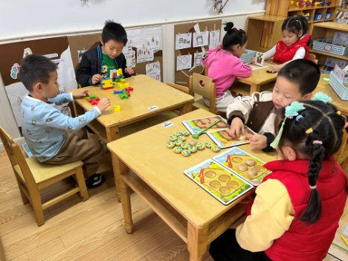  看看我们谁先找到所有的蛋宝宝 | 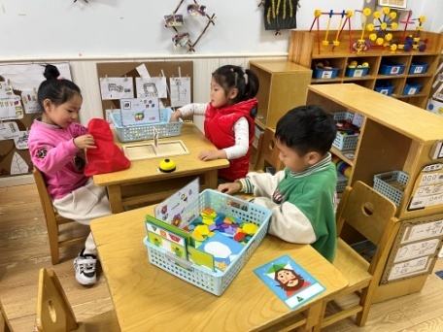  今天我玩的是百变积木 | 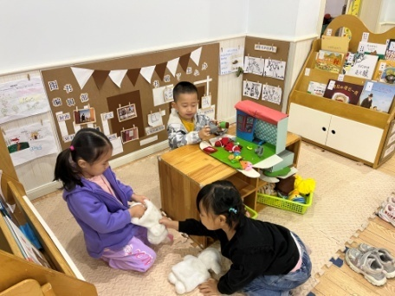  我们玩的是手偶故事
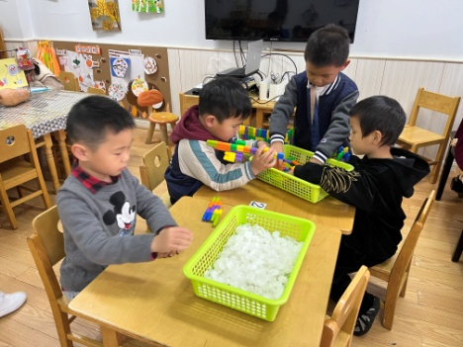  桌面建构真好玩 | 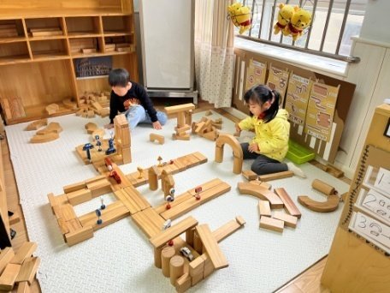  一起来建构房子 | 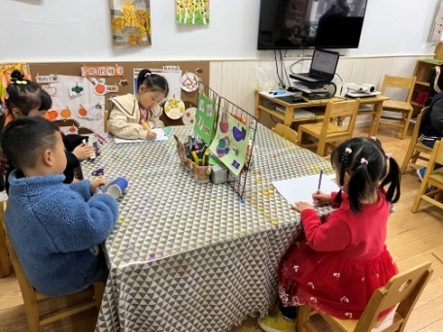  大家来画画

- 集体活动
综合：我知道的动物
这是一节偏向于科学知识性的综合活动。动物世界种类繁多，但它们都有各自的名称、外形特征、生活习性等。本节活动采用经验分享法，让孩子讲述自己所知道的动物，并乐意倾听同伴讲述，增加对动物的了解，满足幼儿的愿望和需求。
在今天的活动中李均翔、唐烨轩、庄明千、奚振钦、唐子轩、沈帛然、吴雨航、王懿洋、徐梓恒、王致远、张硕、王钰、焦相儒、周瑀章、刘之恒、茹易、吴佳颖、万芯雨、谢依桐、张奈美、卞溪芮、卢梦妍、王鑫凌、胡雨萌、秦嫣然、郭智涵、姚欣妍、张玲齐在活动中能与同伴交流自己知道的动物的名称、叫声、走路方式、生活习性等特征；李均翔、唐烨轩、庄明千、奚振钦、唐子轩、沈帛然、吴雨航、王懿洋、徐梓恒、王致远、张硕、王钰、焦相儒、周瑀章、刘之恒、茹易、吴佳颖、万芯雨、谢依桐、张奈美、卞溪芮、卢梦妍、王鑫凌、胡雨萌、秦嫣然、郭智涵、姚欣妍、张玲齐通过活动喜欢动物，有感知、探究动物的兴趣。

四、生活活动：
今天的午餐：南瓜饭、鹌鹑蛋红烧肉、包菜炒香干、鸭血粉丝汤、香蕉。
今天的点心：山芋粥。
小朋友们整体的午睡情况都很好，早早的就进入梦乡啦！孩子们吃饭的状况比以前有进步，饭菜孩子们都很喜欢吃，全部吃光哦！

五、温馨提示：
1.请各位家长给小朋友的保温杯里放温水哦！切记不要放开水！
2.请各位家长为孩子准备一条吸汗巾，户外活动的时候使用。

